Beste heer/mevrouw,
Hieronder een aantal mogelijkheden om de pop- up blokkering uit te schakelen.
Optie 1: deze is alleen te gebruiken wanneer ‘Internet Explorer’ dit zelf aangeeft. Het is namelijk mogelijk dat wanneer u de stroken op vraagt deze zelf met de vraag komt om de pop- up blokkering uit te schakelen. Zie onderaan de afbeelding en druk op “altijd toestaan”
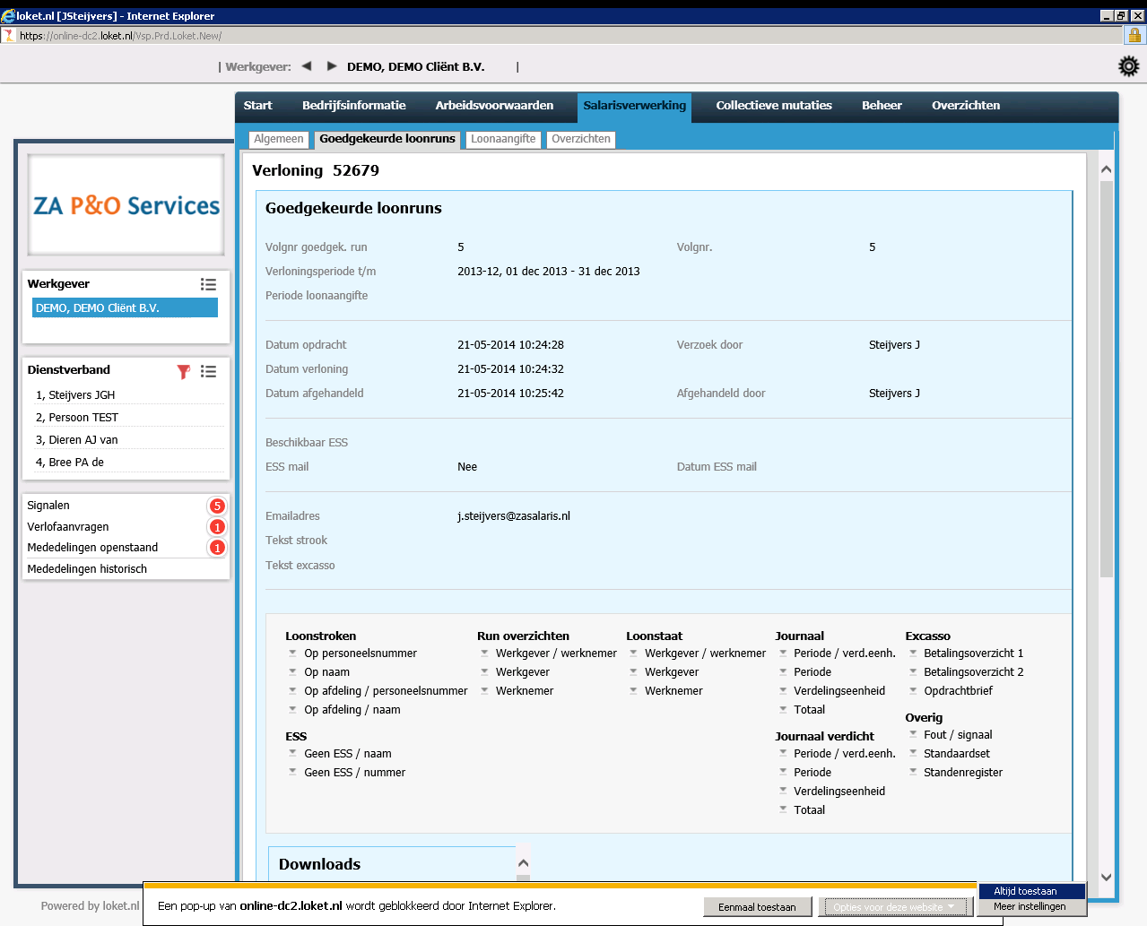

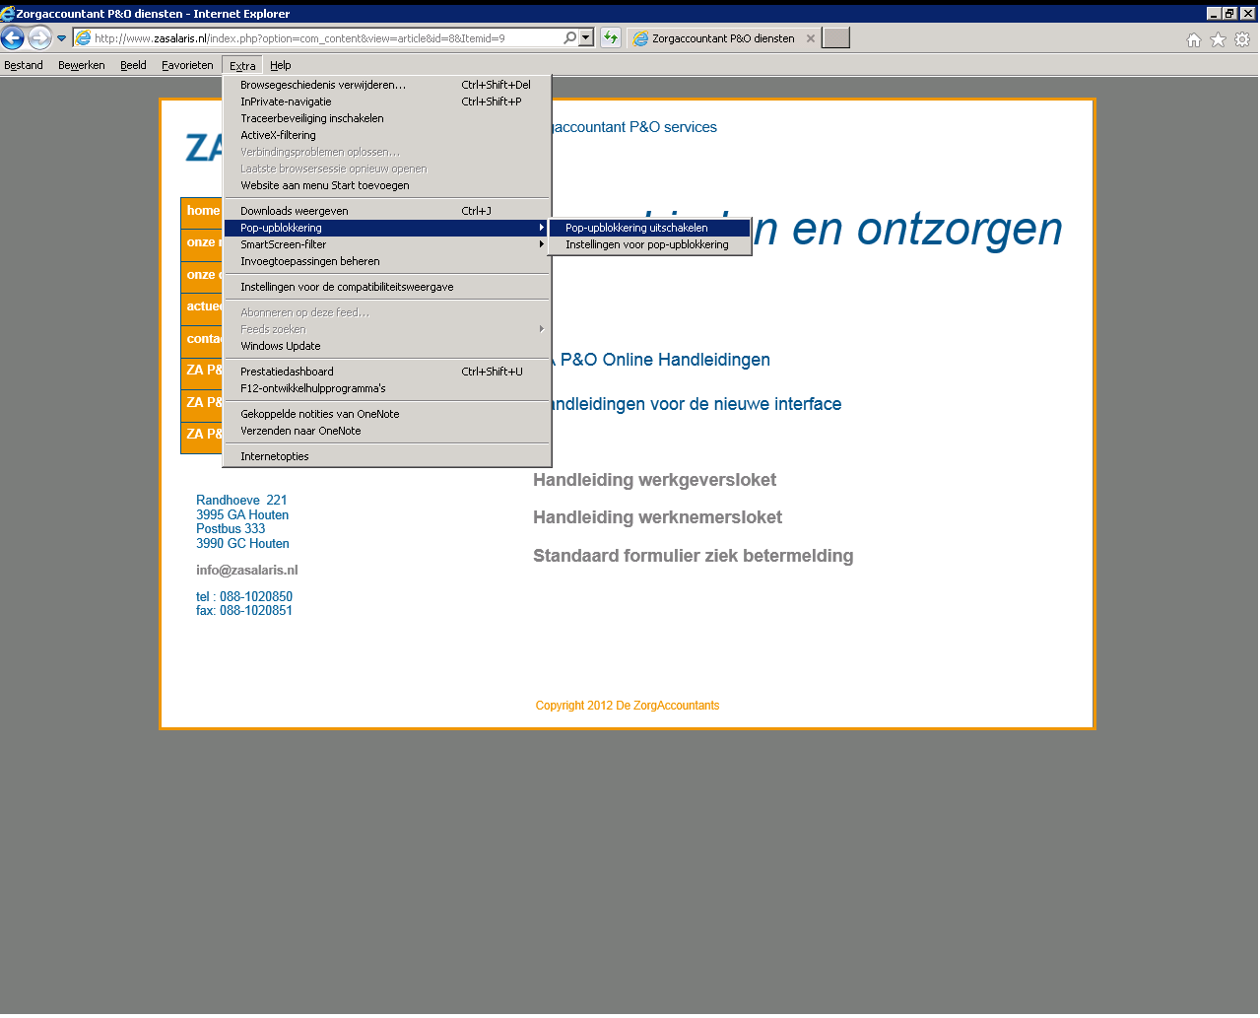
Optie 2: deze oplossing heb ik met u telefonisch besproken. Voordat u inlogt in loket gaat u naar “Extra” in de werkbalk bovenin uw scherm. (is deze werkbalk niet zichtbaar? Druk dan eenmaal op “Alt” op uw toetsenbord). Klik op ‘Pop- upblokkering en schakel deze uit!
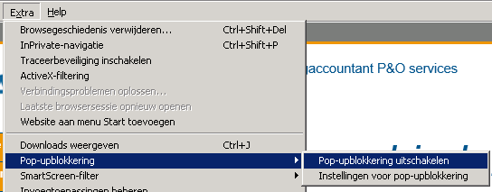

Mocht u geen gebruik maken van ‘Internet Explorer’ Dan kunt u hieronder op het linkje klikken om een filmpje te bekijken voor andere
handleidingen om de pop- up blokkering uit te schakelen.

http://stream.loket.nl/videos/video/184

Mocht het desalniettemin nog te zijn gelukt, dan hoor ik dit graag.

Met vriendelijke groet,

Julian Steijvers

